[南通大学附属医院心胸外科新论文被指图片来自早期作品，背后有国自然资助](https://mp.weixin.qq.com/s?__biz=MzkyMjc5NDM3Nw==&mid=2247492423&idx=1&sn=7e0fb463e55f66e91f553503b328fd8a&chksm=c0c55860da1085b00a0b3dc988f1ca81afb49a0605f6472971bb666f3b21c0ce3fc10613e928&scene=126&sessionid=1742237900)

学术君[学术警示录](javascript:void(0);)2025-03-16 09:34:00浙江

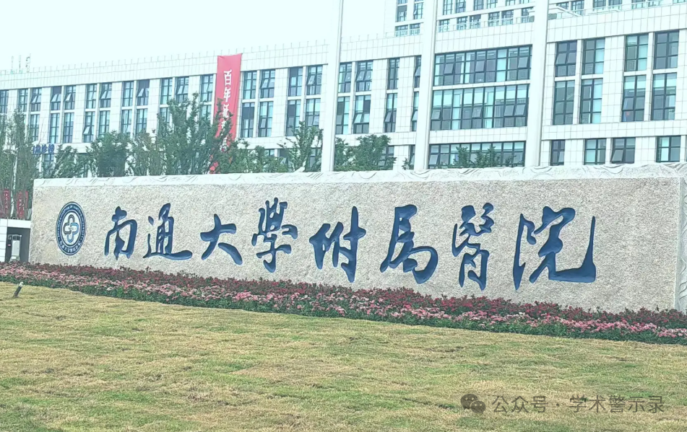

**论**

**文**

**信**

息

?

2025年，来自南通大学附属医院心胸外科的Xuechao Yang , Xinyu Sha , Gang Wang , Duo Xu , Jingji Zhang , Ming Tang , Jiahai Shi  （通讯作者）在 Sleep & breathing 期刊发表了一篇题目为：CaMKIIγ advances chronic intermittent hypoxia-induced cardiomyocyte apoptosis via HIF-1 signaling pathway 的论文。该研究由国家自然科学基金（82000093）、中国博士后科学基金面上项目（2020M671563）以及南通大学附属医院博士科研启动基金（Tdb2002）资助。

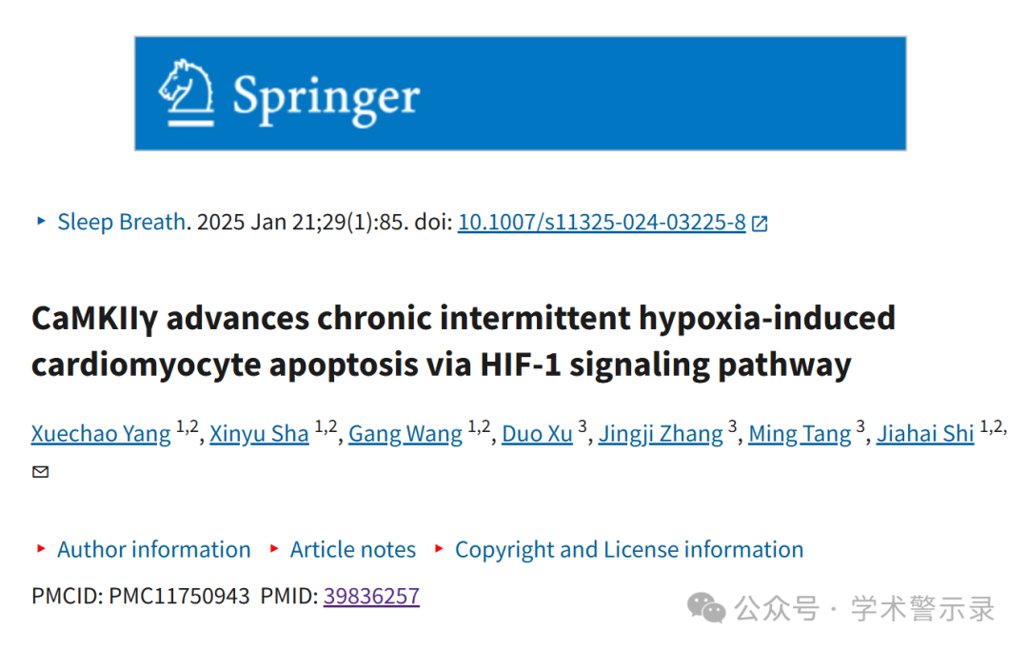

**质**

**疑**

**信**

**息**

?

**2025年3月，国际著名职业学术打假人René Aquarius 在 Pubpeer 论坛发表评论：**

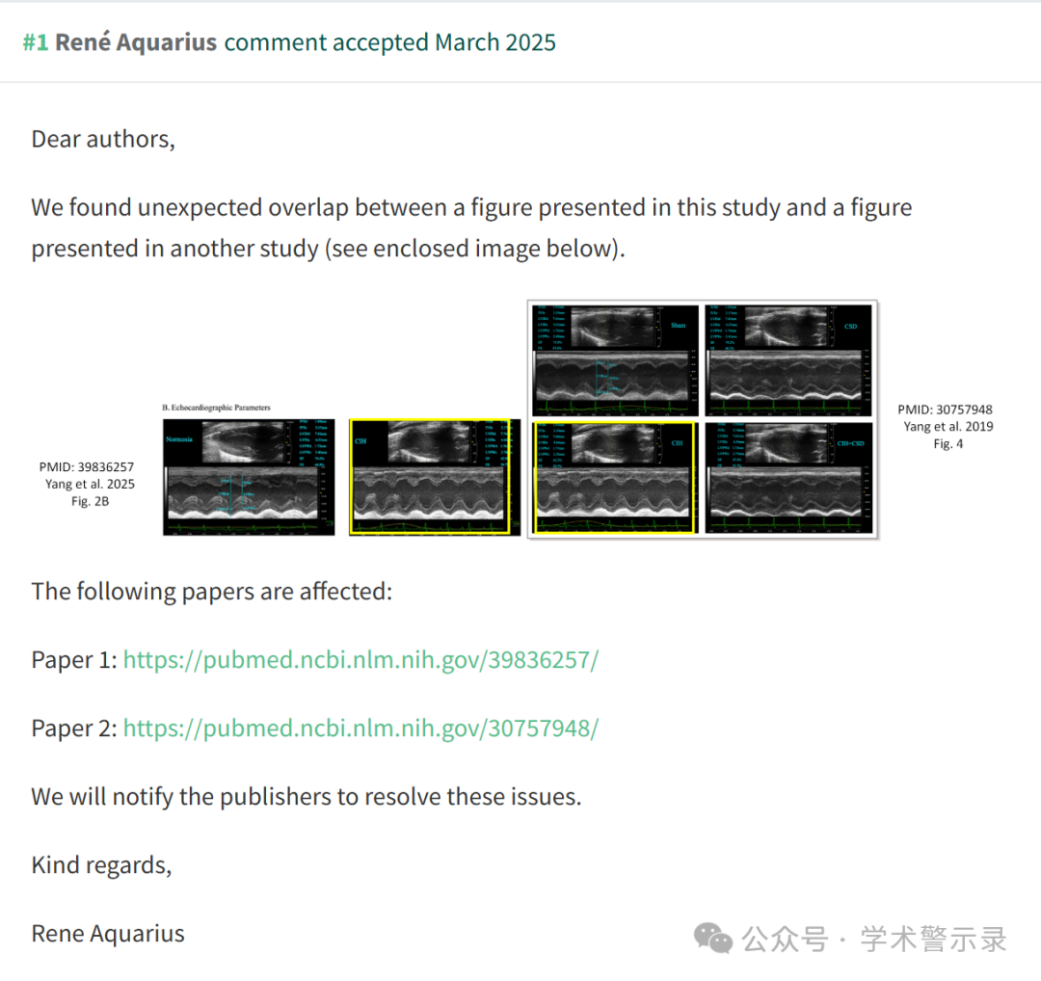

信息来源：

https://pubpeer.com/publications/4915CD745A38517ABA1715F3BDC6EF

免责声明：

本文中的所有信息均源自学术网站及已公开资料。我们虽努力确保信息的准确性与完整性，但无法对此做出绝对保证。若发现纰漏或不实之处，请联系公众号后台。

